**Dinamikus forgalomirányítás**

-A forgalomirányítást a router végzi. A router feladata a különböző hálózatok összekapcsolása és az adatforgalom irányítása.

-Router részei:

* CPU
* Operációs rendszer
* Memóriák (ROM, RAM, NVRAM, FLASH)

-A forgalomirányító táblák segítségével mindig a „legjobb” útvonalat próbálja választani. (show ip route)

-Hálózat jellemzői:

* Topológia (bővíthetőség)
* Költség (fenntartási, fejlesztési)
* Biztonság (létkérdés)
* Elérhetőség (24 órában)
* Megbízhatóság

|  |  |
| --- | --- |
| **Statikus** | **Dinamikus** |
| Előnyök:   * Nem hirdeti magát * Adminisztratív távolsága 1 * kevésbé erőforrás igényes * útvonal előreismert | Előnyök:   * Kényelmesebb * Nem kell ismerni az egész hálózatot * Hibákat képes kezelni (javítani) |
| Hátrányok:   * Nehézkes a beállítása * Érzékeny a hibákra * A hálózat mérete befolyásolja a kezdeti konfigurálás bonyolultságát * A hálózat változtatása/bővítése rendszergazdát igényel * Karbantartásához, működtetéséhez, a teljes hálózat ismerete szükséges | Hátrányok:   * Hirdeti önmagát, és a hálózatokat amiket ismer (sebezhetőség) * CPU igényes (routerek kommunikációja) |
| Fajtái:   * Hagyományos statikus útvonal * Alapértelmezett útvonal * Összevont útvonal * Lebegő útvonal | Fajtái:   * RIP * IGRP, EIGRP * OSPF * IS-IS * BGP |

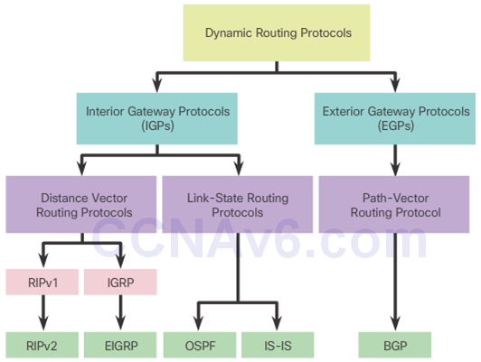**-RIP (Routing Information Protocoll):**

* Távolság alapú
* 15 ugrásig lát
* Frissítések: UDP protokoll
* 520-as porton kommunikálnak
* AD: 120

|  |  |
| --- | --- |
| **RIPv1** | **RIPv2** |
| -szórásos címet használja (255.255.255.255)   * 30 mp-ként   -Nem tudja kezelni a VLSM-et  -Nem tudja kezelni a CIDR-t | -D osztályú IP címeket használja  -Van hitelesítés amitől biztonságosabb  -Tudja kezelni a VLSM-et  -Tudja kezelni a CIDR-t |

**-IGRP, EIGRP:**

* Távolság alapú
* A RIP-pel szemben már számol a sávszélességgel, és nem csak az ugrások számát nézi
* AD: 90

|  |  |
| --- | --- |
| **IGRP** | **EIGRP** |
| -szórásos címet használja (255.255.255.255)  -Nem tudja kezelni a VLSM-et  -Nem tudja kezelni a CIDR-t | -244.0.0.10-csoportos címek  -Tudja kezelni a VLSM-et  -Tudja kezelni a CIDR-t  -Csak a változást hirdeti  - „Hello csomag”- nem változott semmi   * 90 mp-ként   -Gyors konvergencia |

**-OSPF (Open Path First):**

* Kapcsolat alapú
* Minden pontnak ad egy számtani értéket az alapján, hogy milyen kábel van bekötve, ezzel jelezve az útvonal „jóságát”
* Majd az értékeket összeadva választja ki a „legjobb” útvonalat amerre a csomagot majd küldeni fogja
* Felépíti a saját OSPF fáját (minden router megcsinálja), és a térképet küldi tovább, így ameddig OSPF van a routereken addig a routerek az összes hálózatot fogják ismerni.
* Sok router esetén AREA-kat hoz létre
* Fő tulajdonságok:
  + Osztály nélküli (v1)
  + Hatékony
  + Hamar reagál a hálózat változásaira
  + Gyors konvergencia
  + Skálázhatóság
  + Biztoság- Hitelesítés
* 3 táblával dolgozik:
  + routing table
  + neighbour table
  + topology table (minden útvonal szerepel itt, és csak a „legjobb” kerül be a routing táblába)
* „Hello csomag”: 10 mp-ként küldi ki, és ha 40 mp-n belül nem kap választ, akkor törli a szomszédsági táblából az adott routert, és hálózatait.
* Adatbázis leíró csomag (ebben érkezik a szomszéd router ismerete)
* DR router (vezér router)
  + 1. Akinek legkisebb az ID-ja
    2. Legkisebb loopback cím
    3. Legkisebb ip cím
  + A módosulásokat csak ő hirdeti
* AD: 110